Конспект занятия

«Основы антитеррористической безопасности»

в I младшей группе

«Лучики».

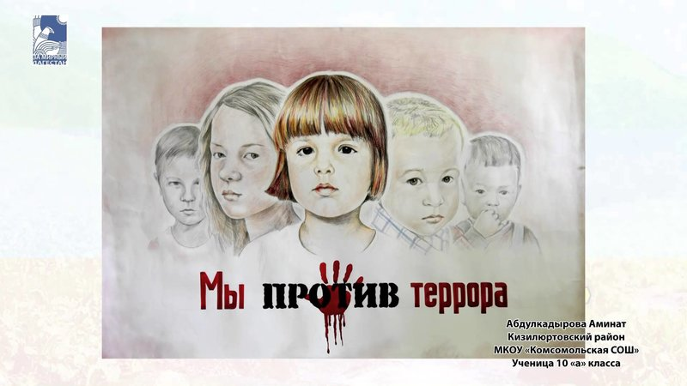

Цель: Довести до сознания детей важность соблюдения правил антитеррористической безопасности, умения проявлять осторожность и осмотрительность во время прогулки.
Задачи:
Довести до сознания детей, что нельзя быть одному без надежного взрослого.
Научить детей правилам антитеррористической безопасности.
Объяснить серьезное значение последствий неправильных поступков на примере сказочных героев.
• Воспитывать у детей ответственность за свою безопасность, объясняя, что соблюдение правил сохранит их жизнь и здоровье.
Методические приемы: сюрпризный момент, вопросы, мультипликация.
Предварительная работа: чтение сказок «Колобок», «Семеро козлят».

Ход занятия:
- Ребята, сегодня у нас необычное занятие, - мы посмотрим с вами картинки, а чтобы узнать, кто на картинке, отгадайте загадку:

1. Из муки он был печен,
На сметане был мешен.
На окошке он студился,
По дорожке он катился.
Он от бабушки ушел,
он от дедушки ушел.
Был он весел, был он смел,
И в пути он песню пел.
Съесть его хотел зайчишка,
Серый волк и бурый мишка.
А когда малыш в лесу
Встретил рыжую лису,
От нее уйти не смог.
Что за сказка?

- Правильно, Колобок. Давайте вспомним содержание сказки.
(Просмотр книжки с картинками)
Колобка съела Лисичка. А почему она его съела? – Он доверился Лисице, поверил ей, очень близко подошел к ней. А чего не надо было делать Колобку, чтобы с ним не случилась беда? – нельзя было уходить из дома без взрослых, верно!

2. А вот еще загадка;
Ждали маму с молоком,
А пустили волка в дом.
Кто же были эти
маленькие дети? (Семеро козлят.)
- Ребята, а почему случилась беда с козлятами? – Потому что, козлята впустили в дом волка. Нельзя впускать чужих в дом!
Ребята! Нас обманули! Мы с вами тоже как герои сказок могли пострадать и попасть в беду, потому что взяли неизвестный предмет и впустили незнакомца!
Давайте-ка запомним правила, которые должны знать все, чтобы не случилось горе.

Эти правила очень важны:
1. Не открывай чужому дверь,
Любым словам его не верь.
- Ни в коем случае не открывай дверь, если звонит незнакомый человек.

2. Если дядя незнакомый,
Хочет прокатить,
Или дать тебе конфет,
Ты ответить должен: «Нет»
- Нельзя садиться в машину без разрешения родителей к незнакомому человеку.

3. Если тётя подошла,
Тебя за руку взяла,
Говорит: «Пойдём в кино», -
Не ходи с ней всё равно.
- Если незнакомый взрослый пытается тебя пригласить в кино или дать красивую игрушку, нельзя идти с ним.

4. Нельзя доверчивым быть,
Незнакомым секреты говорить.
Они обманут ребёнка легко
И деньги его унесут далеко.
- Нельзя рассказывать незнакомому человеку, что есть в доме.
- А еще, ребята, нельзя во время прогулки поднимать чужие предметы и пакеты.
Эти правила нужны, эти правила важны!
(Просмотр мультфима, играет тревожная музыка)
- Давайте вместе повторим основные правила антитеррористической безопасности:
Не трогать чужие вещи! О находке сообщить взрослому!
Не отходить далеко от знакомых взрослых!
Не брать ничего у незнакомцев!
Не общаться с незнакомцами!

